**เอกสารรายงานผลการดำเนินงานของกิจกรรมที่สอดคล้องกับการเสริมสร้างค่านิยมหลักของคนไทย 12 ประการ**

**1.ชื่อกิจกรรมหลัก มีความรักชาติ ศาสนา พระมหากษัตริย์**

**\*\*\***กิจกรรมหลัก หมายถึง กิจกรรมที่โรงเรียนพิจารณาเองว่า เมื่อดำเนินกิจกรรมนี้จะส่งผลต่อการเสริมสร้างค่านิยมหลักของคนไทย ๑๒ ประการ ให้เลือกเฉพาะที่ดีที่สุด ๑- ๒ กิจกรรมเท่านั้น รายงานผลกิจกรรมทั้ง ๒ กิจกรรมไม่เกิน ๒ หน้ากระดาษ แล้วแนบไฟล์ส่งกลับมาในเว็บ

**๑.๑ วัตถุประสงค์**

.๑.๑.๑ เพื่อเป็นการแสดงออกถึงความเคารพต่อสถาบันชาติ ศาสนา พระมหากษัตริย์ ด้วยความเหมาะสม..

๑.๑.๒ เพื่อให้นักเรียนมีจิตใจที่อยากปกป้องสถาบันชาติ ศาสนา พระมหากษัตริย์

. ๑.๑.๓ เพื่อให้นักเรียนทุกคนมีความประพฤติตนเป็นคนดีของโรงเรียน ชุมชน สังคม และประเทศชาติ....

**๑.๒ วิธีการดำเนินงาน**

๑.๒.๑ เปิดเพลงปลูกฝังการรักชาติ เพลงพระราชนิพนธ์ ฯ ก่อนเข้าแถวตอนเช้าทุกวันหรือเสียงตามสาย

.ช่วงเวลาพักเที่ยง

๑.๒.๒ กิจกรรมหน้าเสาธง

๑.๒.๓ จัดกิจกรรมสวดมนต์ตอนเย็นสุดสัปดาห์

๑.๒.๔ จัดกิจกรรมวันสำคัญของชาติ

๑.๒.๕ เข้าค่ายคุณธรรม

๑.๒.๖ จัดกิจกรรมพัฒนาผู้เรียน

๑.๒.๗ การน้อมนำหลักปรัชญาเศรษฐกิจพอเพียงสู่การปฏิบัติ.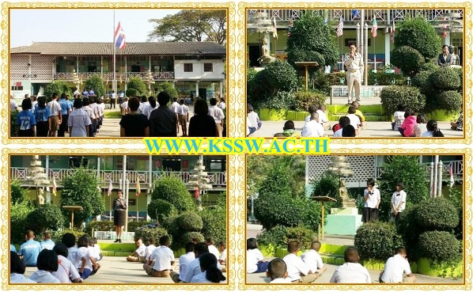 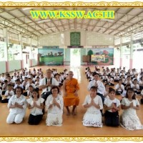

**๑.3 ผลการดำเนินงาน**

**๑.๓.๑ นักเรียนทุกคนร้องเพลงชาติได้ทุกคน ยืนตรงเมื่อได้ยินเสียงเพลงชาติ**

**๑.๓.๒ นักเรียนทุกคนเข้าร่วมกิจกรรมสวดมนต์ไหว้พระสุดสัปดาห์**

**๑.๓.๓ นักเรียนทุกคนเข้าค่ายคุณธรรม**

**๑.๓.๔ นักเรียนทุกคนได้เข้าร่วมกิจกรรมพัฒนาผู้เรียน**

**กิจกรรมหลักที่ ๑ ดำเนินการสอดคล้อง** 🞏 ครบ ๑๒ประการ 🞏 ไม่ครบ

ผู้รายงานข้อมูล ผู้รับรองข้อมูล

(นางสุภาพร สงวนรัมย์) (นายประกาศิต พิศวงปราการ)

ผู้รับผิดชอบโครงการโรงเรียนวิถีพุทธ ตำแหน่ง ผู้อำนวยการโรงเรียนเกษตรศิลปวิทยา

โทร . ๐๘๑ ๖๗๐ ๓๖๖๔ โทร. ๐๙๔ ๒๘๙ ๙๘๘๔